186 Ffordd y Rheilffordd, Y Rhws, CF62 3FG Perchentyaeth Cost Isel

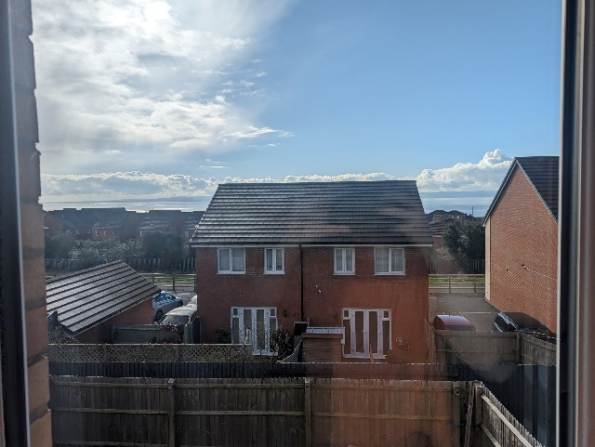
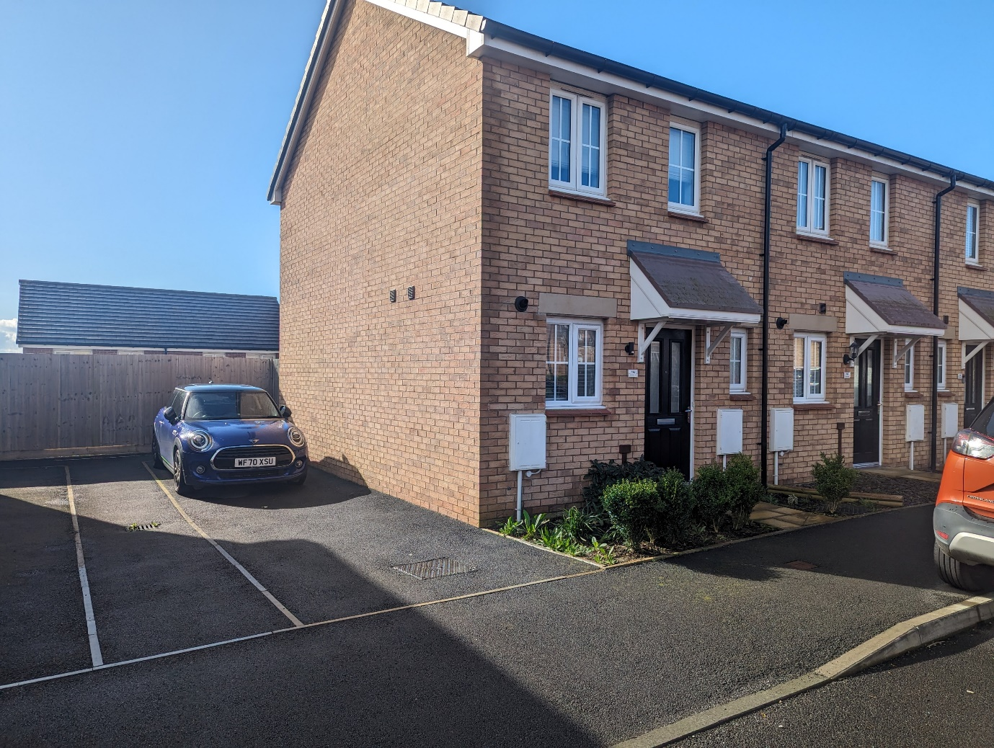
- Sgôr B EPC
- Pryniant Rhannu Ecwiti
- Gardd Braf
- Lle Parcio oddi ar y Ffordd
- Golygfeydd o’r Aber

£147,000
(70% o’r prisiad)

1
2
1

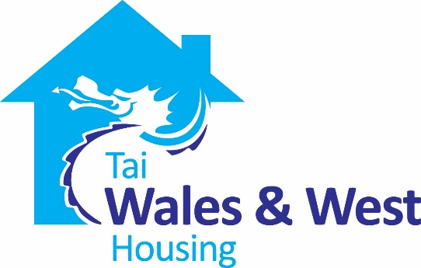
Bydd angen i ymgeiswyr sydd â diddordeb mewn prynu’r cartref rhagorol hwn gofrestru eu diddordeb trwy Aspire 2 Own.

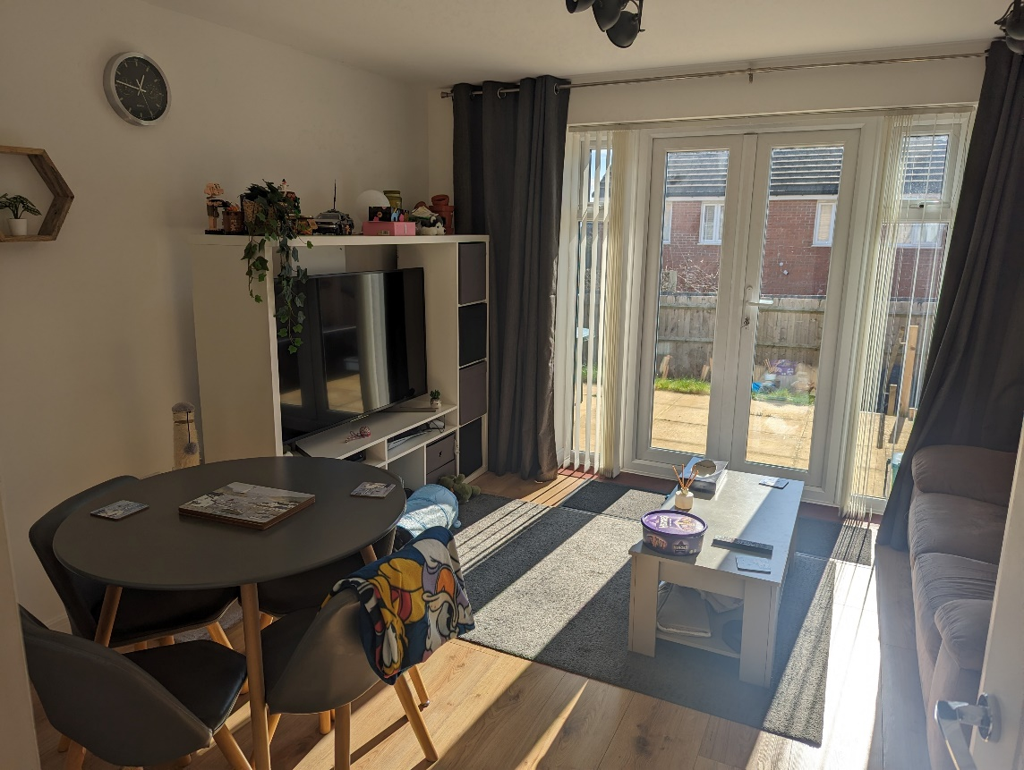
Am yr eiddo
Eiddo newydd dwy ystafell wely pen teras, gyda golygfeydd gwych o’r môr, gardd fawr sy’n wynebu’r de a lle parcio oddi ar y stryd ar gyfer dau gar, wedi’i leoli ar ystad ddymunol iawn yng nghanol Y Rhws.
Cyntedd llawr teils yn arwain at gegin osod sy’n cynnwys ffwrn a hob 4 llosgwr Electrolux ac ystafell gotiau ar y llawr gwaelod gyferbyn. Mae’r ystafell fwyta/lolfa olau yn cynnwys llawr laminedig a drysau ffrengig gyda ffenestri ochr yn arwain i’r ardd gefn. Ceir cwpwrdd hael ei faint dan y grisiau a chilfach glyd sy’n berffaith er mwyn gosod soffa.
I fyny’r grisiau, ceir landin canolog i’r ystafelloedd gwely ac ystafell ymolchi deulu. Mae Ystafell Wely Un yn cynnwys dwy ffenestr a wardrob dwbl integredig mawr, yn ogystal â chwpwrdd wedi’i leoli dros y grisiau, gan gynnig digon o le storio.
Mae Ystafell Wely Dau yn rhychwantu ochr gefn yr eiddo gydag un ffenestr ganolog fawr yn cynnig golygfeydd godidog dros yr ardd ac allan dros y môr. Mae’r ystafell ymolchi deulu yn cynnwys cawod deilsiog dros fath hyd llawn a llawr teils.
Mae’r dramwyfa i ddau gar oddi ar y stryd yn rhedeg ar hyd ochr y tŷ, lle y mae mynediad uniongyrchol i’r ardd gefn trwy gât.
Mae’r ardd fawr sy’n wynebu’r de gyda lle patio estynedig yn cynnig golygfeydd braf o’r môr a heulwen trwy gydol y dydd, gyda safle asglodiog is a grisiau asglodiog yn arwain iddo.
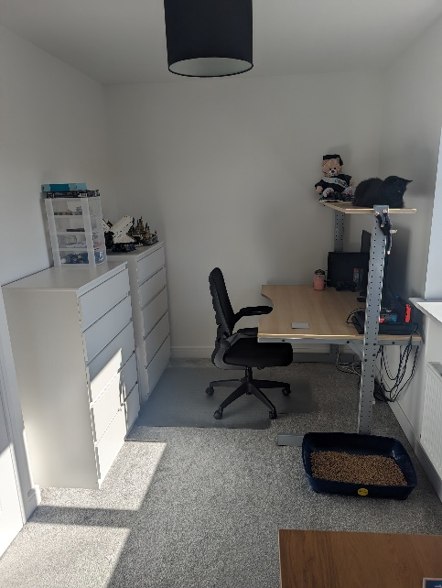
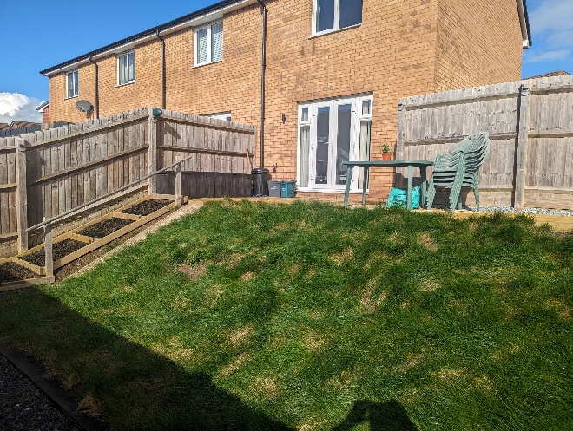

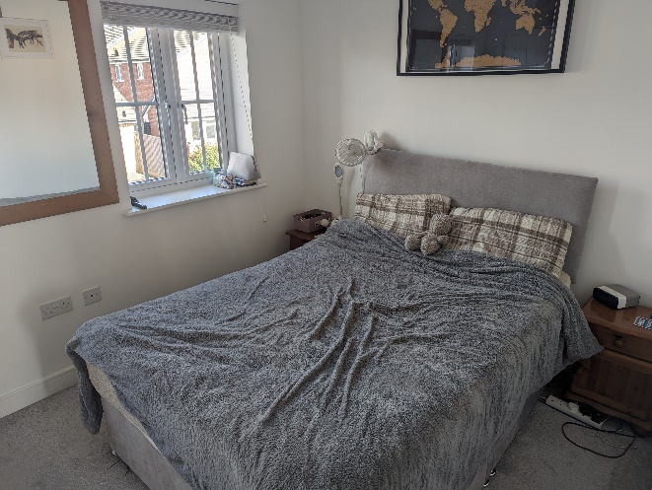
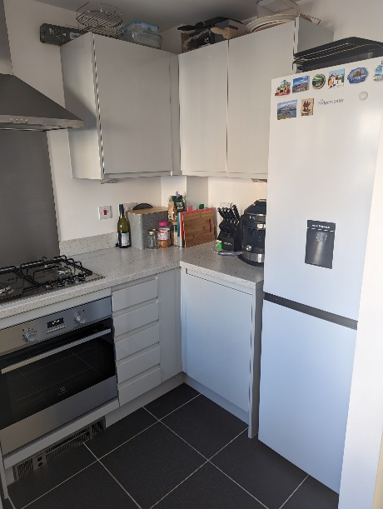
Meini Prawf
Bydd ymgeiswyr cymwys:
- Yn meddu ar gysylltiad lleol
- Yn brynwyr tro cyntaf
- Yn gallu sicrhau morgais am werth yr eiddo
- Yn gallu sicrhau blaendal
- Cynigir yr eiddo am 70% o’i werth ar y farchnad agored (yn unol â meini prawf penodol). Sylwer bod y pris a hysbysebir yn cyfateb â chyfran 70% o’i werth. Byddech chi’n berchen ar 100% o’r eiddo a byddai pridiant cyfreithiol yn cael ei ddal ar 30%, ac ni fyddai unrhyw rhent na llog yn daladwy ar y gyfran ecwiti. (Gwerth 100% yw £210,000).
Bydd angen i bob parti sydd â diddordeb lenwi ffurflen gais trwy wefan Aspire 2 Own.
https://www.valeofglamorgan.gov.uk/en/living/Housing/Affordable-Housing/Aspire-to-Own.aspx

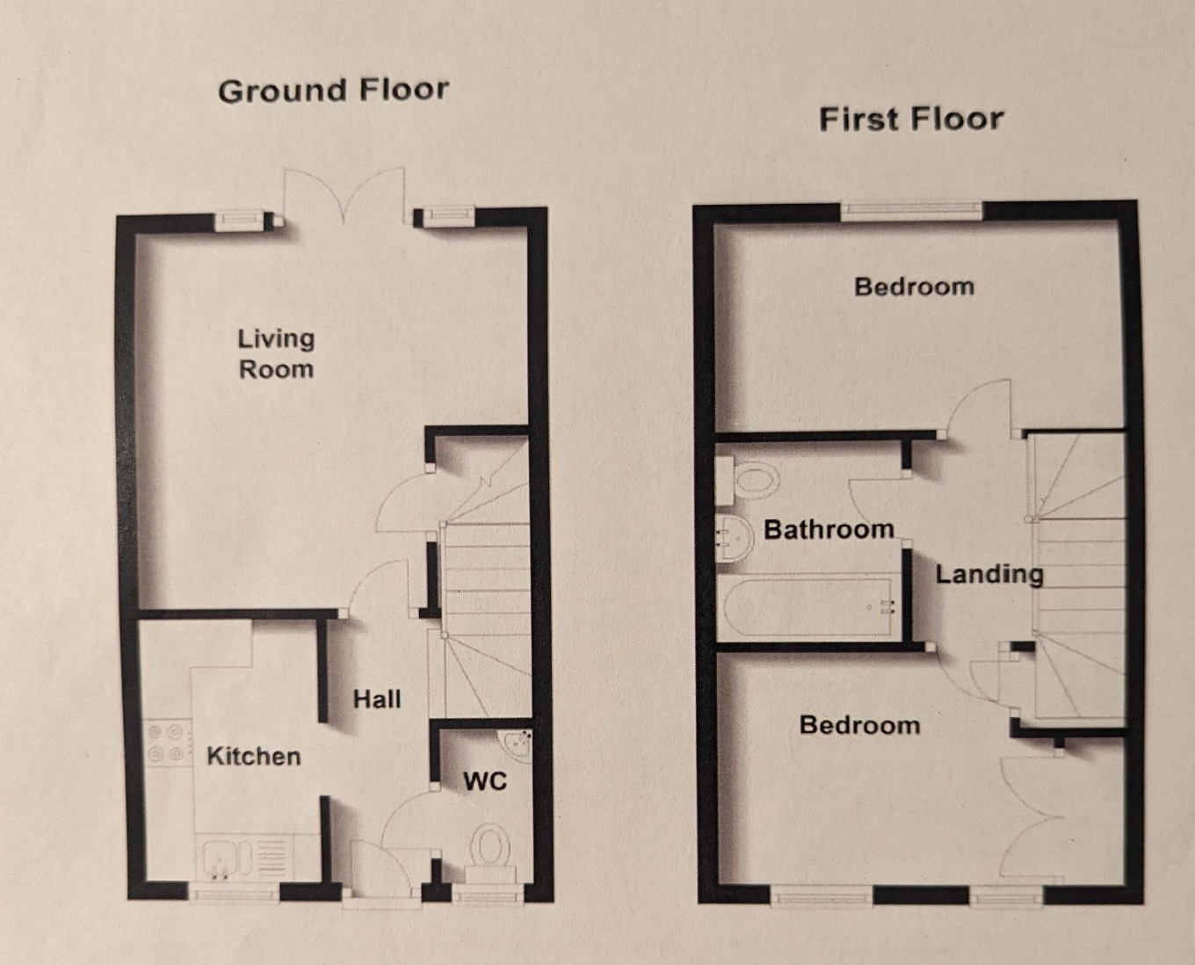

Cysylltwch â thîm Aspire 2 Own i drefnu mynd i weld yr eiddo/ llenwi ffurflen gais.
Mae rhagor o wybodaeth am Berchentyaeth Cost Isel ar ein gwefan https://www.wwha.co.uk/en/find-a-home/

